ABP MÓDULO 7
BASES DE DATOS PARA ANALISTAS
Joselyn Mena Castillo
2026
Tabla de contenido
Introducción 2
Lección 2: Creación y consulta de una tabla 2
Lección 3: Relaciones entre tablas y JOIN 2
Lección 4: Consultas agrupadas 3
Lección 5: Subconsultas 3
Lección 6: Modificación de datos 4
Conclusión 4

Introducción
En el presente trabajo se desarrolla un sistema de gestión de ventas utilizando bases de datos relacionales y el lenguaje SQL. El objetivo es aplicar los conocimientos adquiridos durante el módulo, incluyendo la creación de tablas, inserción de datos, consultas simples y avanzadas, relaciones entre tablas, funciones de agregación y manipulación de datos.
A través de este proyecto se busca demostrar la capacidad de estructurar información de manera organizada y analizar datos de forma eficiente, simulando un escenario real de gestión de clientes, productos y ventas.

Lección 2: Creación y consulta de una tabla
En esta etapa se creó la tabla de clientes, definiendo sus atributos principales y estableciendo una clave primaria para identificar cada registro de manera única. Posteriormente, se insertaron datos y se realizaron consultas básicas.
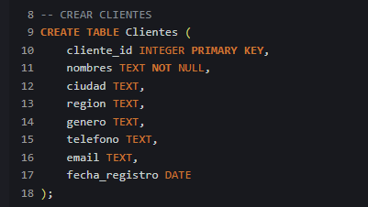
Estas consultas permiten visualizar y filtrar la información almacenada.

Lección 3: Relaciones entre tablas y JOIN
Se crearon las tablas Productos y Ventas, estableciendo relaciones mediante claves foráneas. Esto permite conectar la información entre clientes, productos y ventas.
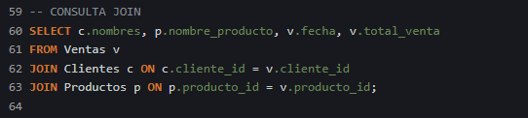
El uso de JOIN permite combinar datos de distintas tablas y obtener información más completa.

Lección 4: Consultas agrupadas
Se utilizaron funciones de agregación como SUM y COUNT junto con GROUP BY para analizar los datos.
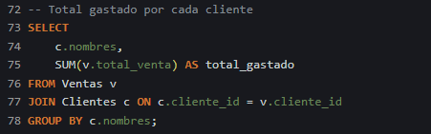
Esto permite obtener información resumida, como el total gastado por cada cliente.

Lección 5: Subconsultas
Se aplicaron subconsultas para realizar análisis más complejos, como identificar clientes con múltiples compras o el producto más vendido.
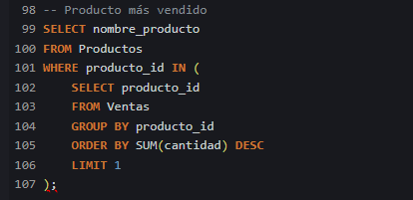
Las subconsultas permiten realizar filtros avanzados basados en otros resultados.

Lección 6: Modificación de datos
Finalmente, se realizaron modificaciones en la base de datos utilizando comandos como UPDATE y DELETE.
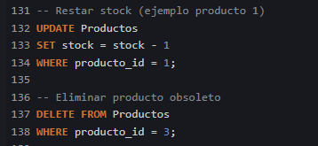
Esto simula situaciones reales de actualización y eliminación de información.

Conclusión
En este proyecto se logró aplicar de manera práctica los conceptos fundamentales de bases de datos relacionales utilizando SQL. Se desarrolló un sistema completo que permite almacenar, relacionar y analizar datos de clientes, productos y ventas.
El uso de consultas simples, JOIN, funciones de agregación y subconsultas permitió obtener información relevante para la toma de decisiones. Además, la manipulación de datos mediante UPDATE y DELETE evidenció la importancia de mantener la integridad y actualización de la información.
En conclusión, este trabajo permitió comprender el funcionamiento de las bases de datos relacionales y su aplicación en escenarios reales, fortaleciendo habilidades clave para el análisis de datos.

